[名单出炉！Molecular Cancer共计更正过132篇文章文章](https://mp.weixin.qq.com/s?__biz=Mzg2Mzc2NzUxMQ==&mid=2247523772&idx=2&sn=f30a939db6da81bb189372e0cc9d52f0)

编辑部[诚信科研](javascript:void(0);)2025-04-24 11:19:33浙江

[](https://mp.weixin.qq.com/s?__biz=MzU3MTE3MjUyOA==&mid=2247639137&idx=1&sn=08e1d16097de962f0fddcba341a2da2c&chksm=fce8d3becb9f5aa8c5b21eafb2c091d0a79db25d83d1ae52a2f4148e4742e15689685e7e5cc7&scene=21#wechat_redirect)

2025年4月23日，诚信科研发布了关注Nature，STTT及CR等10个杂志更正过的文章（尤其是由于由于图片重复而更正过一次的文章），助力作者再次更正及撤稿（[点击阅读](https://mp.weixin.qq.com/s?__biz=Mzg2Mzc2NzUxMQ==&mid=2247523725&idx=1&sn=c395dd12f142034122a264afb88e0e10&scene=21#wechat_redirect)）。**先前的任何检测系统存在大量的漏检，诚信科研建议使用靠谱的检测系统，为自身的学术声誉保驾护航。**

2024年4月24日，诚信科研获得了***Molecular Cancer***由于**各种原因**更正过的文章，共计132篇，后续诚信科研会重点关注这些文章。

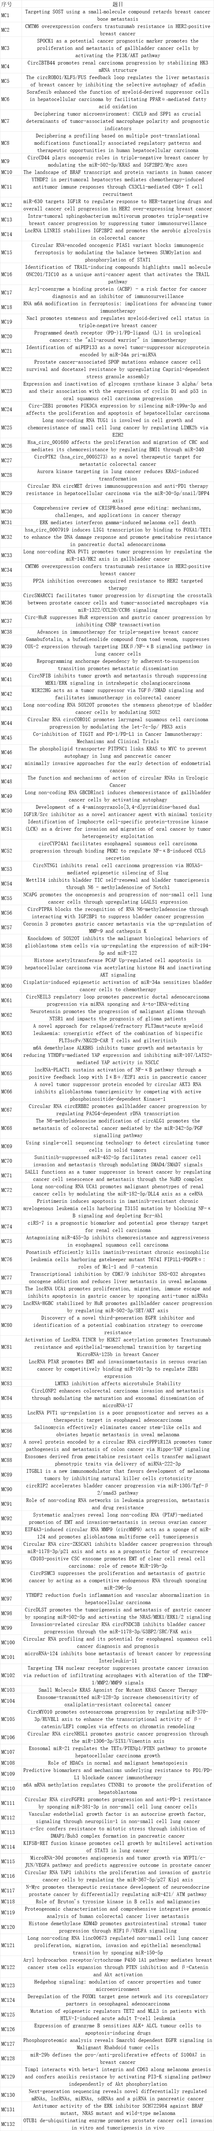

诚信科研编辑部也希望学者能用上靠谱的检测系统（比如iFigures），在未来2年内，将图片重复率降低90%，同时降低由于图片重复使用而导致的撤稿。

欢迎各位老师扫描下方的任何一个微信二维码，咨询客服了解详细内容：

